**TALLER #1**

**Actividad #2.** Haga las sumas y restas que aparecen a continuación:

1889 + 37 = 1926

4566 - 17 = 4549

78961 + 490 = 79451

15397 - 190 =15207

48364 + 123 =48487

1004 - 495 = 509

6996 + 23 = 7019

22200 - 67888 = -45688

Sumando 8 ochos te saldrá el número 1.000 ¿cómo lo harías? (sólo se puede sumar)

***R/*** Siguiendo que sumando el número 8 10 veces me da 80, si sumo el número 8 100 veces me dará 800. Por lo que, si sumo el número 8 110 veces, me va a dar 880, si lo sumo 120 veces me va a dar 960, y sé que sumando el 8 5 veces, me da 40, por lo que ya tenía 120 el ocho sumado, es decir 960, y tengo que sumándolo 5 veces más me da 40, entonces tengo que sumando el 8 125 veces me da 1000.

Si a veinte le sumamos uno es diecinueve. ¿es correcta la frase? (justifique la respuesta)

***R/*** Tal y como esta formulada la frase, no es correcta. Sin embargo, si decimos que este 20 es negativo, seria correcta porque -20 + 1 = 19.

Cada letra representa un número de una cifra, ¿cuánto vale cada letra?

D – A = C

B – A = A

D = 2B

***R/*** A = 2

B = 4

C = 6

D = 8

¿Cuál es la frase escondida en la imagen?

***R/*** Ser o no ser.

¿Qué comida es la que le gusta a la monja? (pista: La respuesta es un anagrama)

***R/*** Jamón.

En este dibujo hay una T que se ha despistado ¿La ves?



¿Nos dices que se esconde entre las letras?

***R/*** En la N: Un perro.

En la F: Hormigas

En la R: La estatua de la libertad.

¿Qué animal tiene los pies en la cabeza?

***R/*** El piojo.

Paso el día de celda en celda, pero no soy un preso ni hice nada malo ¿Quién soy?

***R/*** Una ficha de ajedrez.

Qué número continúa en la siguiente serie: 34, 30, 25, 19, 12

A. 9

***B. 4***

C. 10

D. 7

Un barco sufre un accidente y comienza a hundirse. En solo 20 minutos estará bajo el mar.

Los pasajeros encuentran un solo bote salvavidas con capacidad para 5 personas.

La playa está a 9 minutos ida y vuelta. No pueden ir nadando por los tiburones.

¿Cuántas personas se salvan?

***R/*** 13 pasajeros se salvan.

Una araña cae en un pozo de 30 metros.

Cada día sube tres metros, pero por la noche descansa y desciende 2 metros.

¿Cuántos días tardará en salir del pozo?

***R/*** Tardará en salir 31 dias.

Tenemos la siguiente frecuencia numérica:

1 – 2 – 3 – 4 – 5 – 8 – 1000

¿Qué número sigue?

***R/***

Encuentra el error.

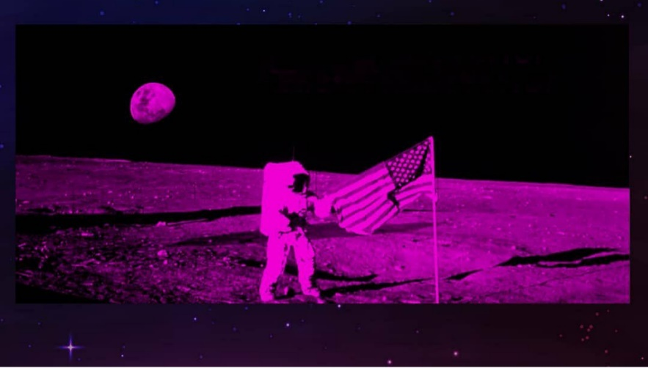

¿Qué aumentará si les das vuelta?

***R/*** s

Tres interruptores.

Un hombre está en un pasillo larguísimo con tres interruptores a su lado. Al final del corredor hay una habitación cuya puerta está cerrada. Un interruptor enciende la luz, pero los otros dos no.

¿Cómo hará para saber cuál es el interruptor correcto recorriendo solo una vez el pasillo, equipado tan solo con una linterna?

***R/*** s

El que me compra no me necesita. El que me hace no me quiere. El que me usa no me aprecia. ¿Qué soy?

***R/*** El ataúd.

¿Cómo es posible que 29 – 1 = 30?

***R/*** s

El reto consiste en nombrar 3 días consecutivos, sin utilizar las palabras: Lunes, Martes, Miércoles, Jueves, Viernes, Sábado y Domingo.

***R/*** Fin de semana.

¿Cuál es el animal de fantasía con más dientes?

***R/*** d

Un hombre acepto un trabajo nuevo, para ello debía vivir en una casa totalmente solo.

No recibió visitas y no podía salir de casa en ningún momento. Su trabajo, aunque era fácil, le llevaba las 24 horas del día.

A los meses se volvió loco de estar en casa, apagó todas las luces y se marchó. Por eso, murieron 160 personas.

¿Cuál era el trabajo?

***R/*** d

George Washington, Sherlock Holmes, William Shakespeare, Ludwig Van Beethoven, Napoleón Bonaparte, Nerón. ¿Quién sobra en la lista?

***R/*** Sherlock Holmes.

¿Ante quién incluso el presidente debe de quitarse la gorra?

***R/*** d